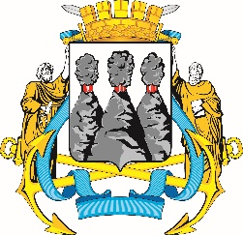
ГОРОДСКАЯ ДУМА
ПЕТРОПАВЛОВСК-КАМЧАТСКОГО ГОРОДСКОГО ОКРУГА

РЕШЕНИЕ

от 30.10.2019 № 524-р
23-я сессия
г.Петропавловск-Камчатский

О принятии решения о внесении изменений в Устав Петропавловск-Камчатского городского округа

Рассмотрев проект решения о внесении изменений в Устав Петропавловск-Камчатского городского округа, внесенный председателем Городской Думы Петропавловск-Камчатского городского округа Монаховой Г.В., в соответствии со статьей 28 Федерального закона от 06.10.2003 № 131-ФЗ «Об общих принципах организации местного самоуправления в Российской Федерации», статьей 28 Устава Петропавловск-Камчатского городского округа, принимая во внимание рекомендации публичных слушаний от 23.09.2019 по вопросу «О внесении изменений в Устав Петропавловск-Камчатского городского округа», Городская Дума Петропавловск-Камчатского городского округа

РЕШИЛА:

1. Принять Решение о внесении изменений в Устав Петропавловск-Камчатского городского округа.
2. Направить принятое Решение Главе Петропавловск-Камчатского городского округа для подписания и представления на государственную регистрацию в Управление Министерства юстиции Российской Федерации по Камчатскому краю в установленном федеральным законодательством порядке.
3. Главе Петропавловск-Камчатского городского округа после государственной регистрации направить принятое Решение в газету «Град Петра и Павла» для опубликования.

Председатель Городской Думы
Петропавловск-Камчатского
городского округа Г.В. Монахова

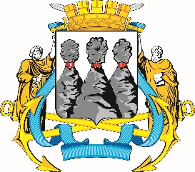
ГОРОДСКАЯ ДУМА
ПЕТРОПАВЛОВСК-КАМЧАТСКОГО ГОРОДСКОГО ОКРУГА
РЕШЕНИЕ

от 30.10.2019 № 198-нд

О внесении изменений в Устав Петропавловск-Камчатского
городского округа

Принято Городской Думой Петропавловск-Камчатского городского округа
(решение от 30.10.2019 № 524-р)

1. Пункт 26 части 1 статьи 11 после слов «планировке территории,» дополнить словами «выдача градостроительного плана земельного участка, расположенного в границах городского округа,».
2. Часть 1 статьи 12 дополнить пунктом 19 следующего содержания:
«19) оказание содействия в осуществлении нотариусом приема населения в соответствии с графиком приема населения, утвержденным нотариальной палатой Камчатского края.».
3. Часть 1 статьи 48 дополнить пунктом 29.13 следующего содержания:
«29.13) выдача градостроительного плана земельного участка, расположенного в границах городского округа;».

Глава  Петропавловск-Камчатского  городского округа |  | В.Ю. Иваненко

